**МИНИСТЕРСТВО НАУКИ И ВЫСШЕГО ОБРАЗОВАНИЯ РОССИЙСКОЙ ФЕДЕРАЦИИ**

**ФГАОУ ВО «СЕВЕРО-КАВКАЗСКИЙ ФЕДЕРАЛЬНЫЙ УНИВЕРСИТЕТ» ИНСТИТУТ ЦИФРОВОГО РАЗВИТИЯ**

# Кафедра инфокоммуникаций

**Отчет**

# по лабораторной работе №5

**«Работа с множествами в языке Python» по дисциплине:**

# «Введение в системы искусственного интеллекта»

Вариант 3

Выполнил: студент группы ИВТ-б-о-18-1

Данченко Максим Игоревич

(подпись)

Проверил:

Воронкин Роман Александрович

(подпись)

Ставрополь, 2022 г.

**Цель работы**: приобретение навыков по работе с множествами при написании программ с помощью языка программирования Python версии 3.x.

# Задание №1



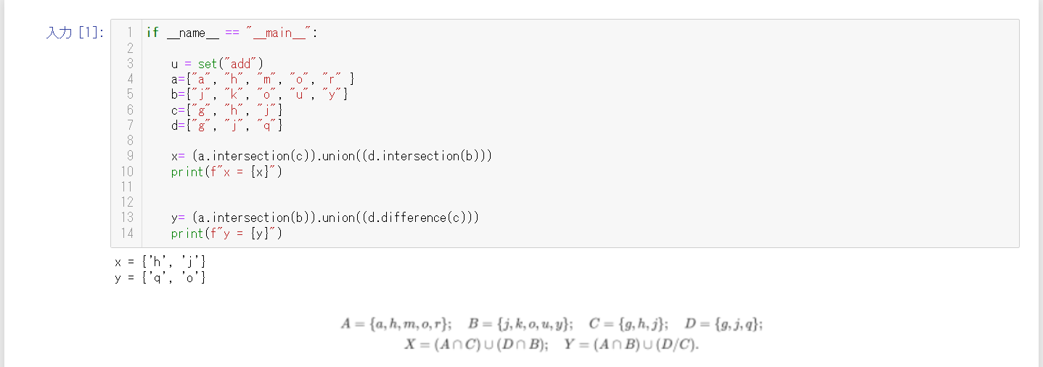

Рисунок 1 – Листинг программы

**Вывод:** в процессе выполнения лабораторной работы, были приобретены навыки по работе с множествами при написании программ с помощью языка программирования Python версии 3.x.

# Ответы на вопросы:

1. **Что такое множества в языке Python?**

Множества в Python – это структура данных, которые содержат неупорядоченные элементы. Элементы также не является индексированным. Как и список, множество позволяет внесение и удаление элементов.

Однако, есть ряд особенных характеристик, которые определяют и отделяют множество от других структур данных:

Множество не содержит дубликаты элементов;

Элементы множества являются неизменными (их нельзя менять), однако само по себе множество является изменяемым, и его можно менять;

Так как элементы не индексируются, множества не поддерживают никаких операций среза и индексирования.

# Как осуществляется создание множеств в Python?

Существует два пути, следуя которым, мы можем создавать множества в Python.

Мы можем создать множество путем передачи всех элементов множества внутри фигурных скобок {} и разделить элементы при помощи запятых (,). Множество может содержать любое количество элементов и элементы могут быть разных типов, к примеру, целые числа, строки, кортежи, и т. д. Однако, множество не поддерживает изменяемые элементы, такие как списки, словари, и так далее.

Мы также можем создать множество из списков. Это можно сделать, вызвав встроенную функцию Python под названием set().

# Как проверить присутствие/отсутствие элемента в множестве?

Операция x in sets проверяет наличие значения элемента x в множестве sets. Если значение x присутствует в множестве операция вернет True, если нет, то False.

Операция x not in sets проверяет отсутствие значения элемента x в множестве sets. Если значение x присутствует в множестве операция вернет False, если нет, то True.

Эта операция поддерживается как изменяемыми set, так и неизменяемыми множествами frozenset

# Как выполнить перебор элементов множества?

При помощи цикла for можно перебрать все элементы множества: Primes = {2, 3, 5, 7, 11}

for num im Primes: print(num)

# Что такое set comprehension?

Представления списков в Python используются очень часто. Но это не единственный тип представлений. Вы также можете создавать представления множеств и словарей (set comprehension и dictionary comprehension). set comprehension почти ничем не отличается от представления списка. Разница лишь в том, что заданные значения обеспечивают, чтобы выходные данные не содержали дубликатов. Вы можете создать set comprehension, используя фигурные скобки вместо квадратных:

# Как выполнить добавление элемента во множество?

Python позволяет нам вносить новые элементы во множество при помощи функции add(). Например:

Python

months = set(["Jan", "March", "Apr", "May", "June", "July", "Aug", "Sep", "Oct", "Nov", "Dec"])

months.add("Feb") print(months)

# Как выполнить удаление одного или всех элементов множества?

Python позволяет нам удалять элемент из множества, но не используя индекс, так как множество элементов не индексированы. Элементы могут быть удалены при помощи обоих методов discard() и remove().

Помните, что метод discard() не будет выдавать ошибку, если элемент не был найден во множестве. Однако, если метод remove() используется и элемент не был найден, возникнет ошибка.

# Как выполняются основные операции над множествами: объединение, пересечение, разность?

Объединение множеств

Противоположная операция – объединение двух множеств выполняется с помощью оператора |:

setA = {1,2,3,4}

setB = {3,4,5,6,7}

setA | setB Пересечение множеств

Для любых двух множеств:

setA = {1,2,3,4}

setB = {3,4,5,6,7}

можно вычислять их пересечение, то есть, находить значения, входящие в состав обоих множеств. Это делается с помощью оператора &:

setA & setB Вычитания множеств

Следующая операция – это вычитание множеств. Например, для множеств:

setA = {1,2,3,4}

setB = {3,4,5,6,7}

setA – setB Сравнение множеств

Множества можно сравнивать между собой:

На равенство setA == setB На неравенство

Противоположное сравнение на неравенство записывается так: setA != setB

На больше, меньше

В Python операторы <, > применительно к множествам, по сути, определяют вхождение или не вхождение одного множества в другое.

# Как определить, что некоторое множество является надмножеством или подмножеством другого множества?

Функция issubset() предназначена для определения того, есть ли текущее множество подмножеством другого. Общая форма объявления функции следующая

set.issubset(other) где

set – текущее множество;

other – другое множество которое сравнивается на вхождение с множеством set.

Функция issubset() возвращает значение True, если выполняется одно из условий:

множество set есть подмножеством множества other. Иными словами, все элементы множества set есть в множестве other;

множества set и other равны между собой.

В других случаях функция issubset() возвращает значение False.

Функция issubset() может быть заменена операцией <=.

ункция issuperset() определяет, есть ли текущее множество надмножеством над другим. Общая форма объявления функции следующая

set.superset(other) где

set – текущее множество;

other – другое множество, которое сопоставляется с множеством set. Если set есть надмножеством над other, то функция возвращает True. В противном случае функция возвращает False.

Функция issuperset() может быть заменена операцией >=.

# Каково назначение множеств frozenset ?

Frozenset (замороженное множество) – это класс с характеристиками множества, однако, как только элементы становятся назначенными, их нельзя

менять. Кортежи могут рассматриваться как неизменяемые списки, в то время как frozenset-ы — как неизменные множества.

Множества являются изменяемыми и нехешируемыми, это значит, что мы не можем использовать их как словарные ключи. Замороженные множества (frozenset) являются хешированными и могут использоваться в качестве ключей словаря.

Для создания замороженного множества, мы используем метод frozenset().

# Как осуществляется преобразование множеств в строку, список, словарь?

Для преобразования в строку используется функция str (). Аргументом функции str () может выступать число, строка, кортеж, список, множество, словарь, логическое значение, None. Любой объект, преобразованный в строку, становится просто набором символов.